Seminar 2009/11/05心得報告

學 生： 楊斐娜
級 別： 碩職建二甲
學 號：971G5501
題 目：監控技術與系統整合運用
演講者：騰康科技股份有限公司 黃國書副總

評估：
1. 內容：有秩序系統
2. 講義：圖文並茂
3. 表達：幽默詼諧
4. 答問：有問必答

心 得：
1.智慧建築到底我們懂多少？是把控制系統放入建築而達到便利性，但是否讓建築有思考的生命力呢？這倒是個值得思考的問題，但不可否認的是建築物增加了自動感知器後，確實帶來部份舒適及人性化的感受。
2.傳統監控系統應只限於監視，但透過數位化的發展其已不單只是監視，另外還包括監測跟控制，其最大效益就是省能、省人、降低成本，也因集中管理便提高便利及在最及時的時間內而達到處理。但相對地，數位化的資料儲存或取出是否會因為常時間的使用而導致檔案壞損，同時也需要更大的儲存空間來儲存大量的檔案，且必須有更完整的管理系統來對應升級智慧化的監控系統。
3.監控系統從過去運用在停車管理、門禁系統等，而如今已經有環境控制系統甚至到遠距監控，也讓我們瞭解到系統的建構方式選擇會因為我們使用的目的不同而有所變更，答案沒有完全標準化，透過需求後得到的運作是客制化的組成。

4.監控系統所運用的技術中，輸入及輸出的需容量在設計的過程中就必須被考量，而現在雖講求無線，但實質上有線系統是較穩當的也易找出問題所在，多元的通訊介面也提供系統多項選擇運用，整合通用介面應是較為不易，程式軟體與硬體整合是期望還是希望，我想不管為何，當其有被需要性及必要的話，自然就會有技術可被解決。
5.透過基本理論及整合架構的認識，個人覺的監控系統就如同是人的腦，透過思維認知發送出思想，而身上的血管就如同是串連線將思維發送到如同身體器官的設備，再延申到兩隻腳便擁有了行動力，這行動力也就是所有監控設備的運轉，然而透過人們的需求與限制就像人體的兩隻手，是必須在兩手之間得到一個平衡，使系統平台可以達到共通。由此比喻不知是否恰當，但這樣的想法讓我覺得如果架構是人的身體，當你不想讓身體有太多負擔而不舒服時，反應到系統架構設計上便會調整不因設置而造成生活負擔，應該配合場所設置合宜的系統而非一昧的將認知的系統構架直接套入，畢竟系統構架沒有標準化是個客制化產品。

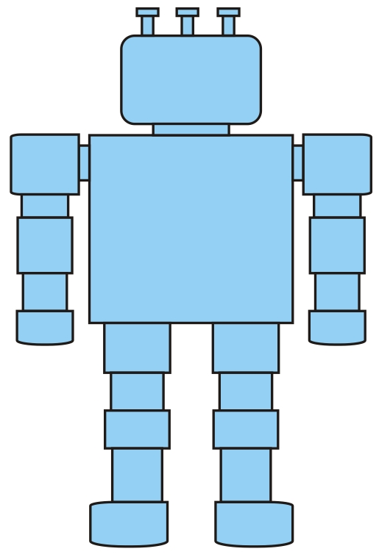
監控系統
設備種類
需求
限制
軟體
程式
設備
監控
地區行動
地區行動
行動
整合

